Installation config VoCore

1. Mise à jour opkg:  
   opkg update
2. Installation php5 :   
   opkg install php 5  
   opkg install php5-cgi  
   opkg install php5-mod-ctype  
   opkg install php5-mod-curl  
   opkg install php5-mod-session
3. Définir le dossier dans lequel se trouve le site dans « php.ini ».   
   F:\phpini.PNG  
   Pour trouver « doc_root », utilisez la commande « ctrl+w » et inscrivez « doc_root ».
4. Installer « lighttpd » :  
   opkg install lighttpd lighttpd-mod-cgi  
   opkg install lighttpd-mod-access  
   opkg install lighttpd-mod-accesslog  
   opkg install lighttpd-mod-auth  
   opkg install lighttpd-mod-rewrite  
   opkg install lighttpd-mod-fastcgi
5. Activer lighttpd  
   /etc/init.d/lighttpd enable  
   /etc/init.d/lighttpd start
6. Configurer lighttpd :   
   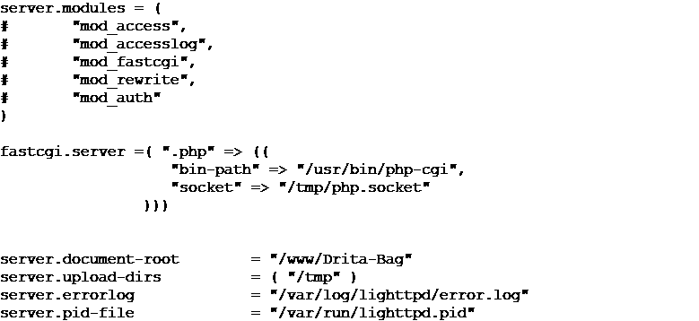  
   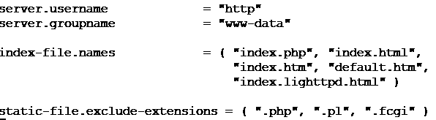  
   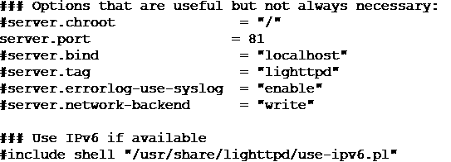  
   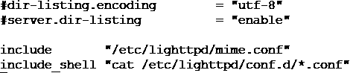

chmod 777 sur un fichier temporaire permet de régler certains problèmes. Il faudra trouver un moyen d’éviter de faire ça tout le temps.  
Ajouter ensuite le dossier contenant le site « Drita » avec un logiciel tel que WinSCP.

1. Installation sqlite3:  
   opkg install sqlite3-cli

Commande importante pour SQLite3 :

sqlite3 <nom base de données> : Permet de se connecter à une BDD OU d’en créer une.  
**ATTENTION**, si la BDD se trouve dans un dossier et que vous vous trouvez dans un autre dossier, il faudra ajouter le chemin complet pour atteindre la base de données.

.tables : Permet d’afficher les tables d’une base de données.

.database : permet d’afficher les bases de données d’un répertoire.

Les commandes de création d’une table, d’ajout d’une nouvelle donnée, de suppression, etc… sont les commandes habituelles SQL. (CREATE TABLE, DROP TABLE, INSERT INTO, …).

.header on

.mode column

Fichier de config CodeIgniter -> database :